دولة فلسطين  وزارة التربية والتعليم العالي  مديرية التربية والتعليم /قلقيلية  مدرسة بنات جيت الثانوية |   امتحان نهاية الفصل الاول | المبحث: التكنولوجيا  اليوم : الاثنين  التاريخ : 24 /12 / 2018م  الصف : الخامس  الاسم :

السؤال الاول: ضعي دائره حول رمز الاجابه فيما يلي : (5 علامات)

- استخدام الحاسوب في انجاز المهام التي كانت تنجز بشكل يدوي بواسطة الانسان :
أ- البرمجة ب- التكنولوجيا ج- الأتمتة د - الصناعة

- ذاكرة تفقد محتواها عند انقطاع التيار الكهربائي فجأة :
- القرص الصلب ب- الذاكرة العشوائية المؤقتة ج- اللوحة الام د- وحدة المعالجة المركزية

- القطع المستخدمة في الحاسوب عندما كان حجمه بحجم غرفة كبيرة:
أ- الترانزستور ب- الصمامات المفرغة ج- الدارات المتكاملة د- ليس مما سبق

- جميع ما يلي من المكونات المادية للحاسوب ما عدا :
أ- نظام التشغيل ب- الفأرة ج- لوحة المفاتيح د- الشاشة

- يستخدم البرنامج التالي لعرض الملفات والمجلدات :
أ- الرسام ب-المستكشف ج-معالج النصوص د- الحاسبة

السؤال الثاني : ( 10 علامات )

أولا : ضع اشارة او امام العبارات التالية
1.( ) قامت العديد من الدول بسن القوانين للحفاظ على السرية والخصوصية للافراد.
2.( ) يمكنك اختيار اسمك او رقم هاتفك ككلمة سر قوية.
3.( ) يستخدم الحاسوب للترفية واللعب فقط .
4.( ) عند شاء الحاسوب يجب الاستعانة برأي شخص خبير ودراسة عرض الشراء.
5.( ) تستخدم اشارات السيمافور في سكك الحديد.

ثانيا : اكمل الفراغ بالمصطلح المناسب
1.] [تتصل بها باقي مكونات الحاسوب عبر مداخل ومخارج مثبتة عليها.
2.] [ مثال على انظمة التشغيل .
3.] [ التطبيق العملي للمعرفة لحل مشاكل تقنية يواجهها الانسان.
4.] [ مجموعة من الاوامر والتعليمات التي يكتبها المبرمج لتنفيذ مهمة معينة.
5.] [ مجموعة الخطوات المتسلسلة والدقيقة والمرتبة التي تقوم بها لحل مشكلة معينة.

السؤال الثالث : (7 علامات)
اولا :تخيلي ان هناك قبيلتين تسكنان على قمتي جبلين متقابلين بينهما واد سحيق
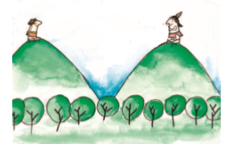
اقترحي وسيلة تواصل بينهما قديما وحديثا ؟

ثانيا: اذا علمت ان امك اتصلت على جدتك لتطمئن على صحتها باستخدام الهاتف ، ما هي عناصر الاتصال الاربعة ؟

ثالثا : ما هي مكونات الحاسوب الرئيسية ؟

السؤال الرابع : من خلال دراستك لبرمجة ماين كرافت اجيبي عما يلي (8 علامات)

(1) ما الشكل الناتج عن تنفيذ اللبنات البرمجية التالية ؟  (2) كم مرة يتم تنفيذ اللبنة تحريك الى الامام ؟ | 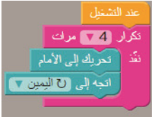
(3) تمعني باللبنات المجاورة واستبدليها بحل بعدد اقل من اللبنات ؟ | اللبنات البرمجية | الحل المقترح لتقليل عدد اللبنات
 | 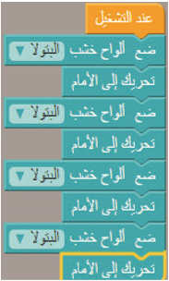
(3) تتبعي اللبنات البرمجية ضعي مكان كتلة التدمير اشارة X ؟ | 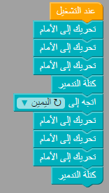 | 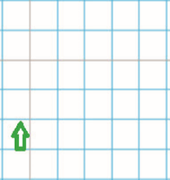

مديرة المدرسة معلمة المادة
غادة ولويل هالة داود

